**Регистрация в GitHub:**

Первое, что необходимо сделать, если вы еще не зарегистрированы в GitHub – это регистрация, перейдите на сайт GitHub и найдите в шапке сайта кнопку входа в систему:



Вы попадете на страницу регистрации, где будет необходимо ввести вашу почту и пароль, также будет необходимо подтвердить вашу почту.

После регистрации наш аккаунт имеет следующий вид:



Загрузка всех работ в GitHub

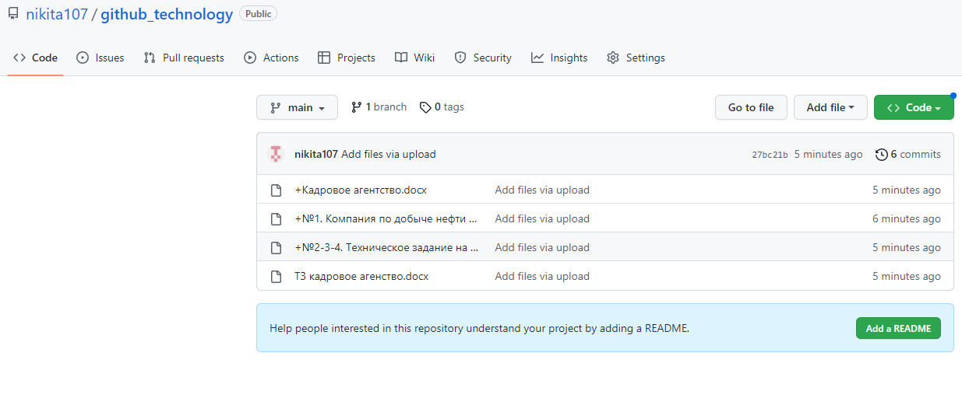

Скачивание всех наших работ Zip-файлом

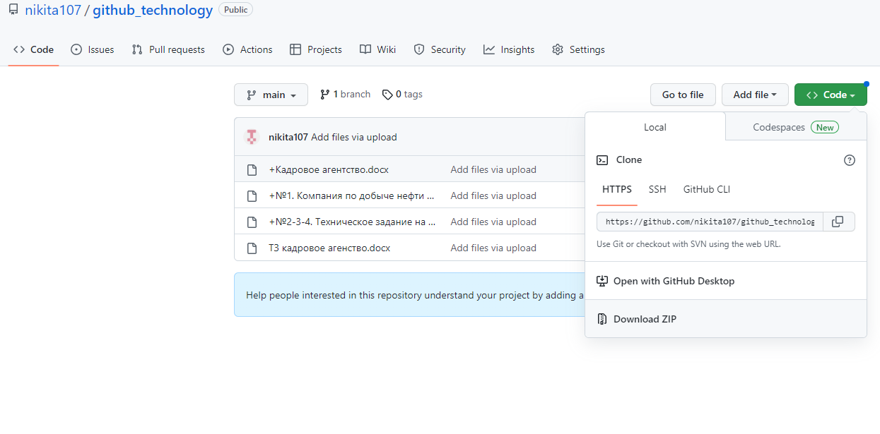

Готово! Все наши файлы сохранились Zip-файлом

